КРАСНОДАРСКИЙ КРАЙ  
МУПУКС

НОВОКУБАНСКОГО РАЙОНА

ОБОСНОВАНИЕ

необходимости получения разрешения на отклонение от предельных параметров при переводе здания сезонного пользования в индивидуальный жилой дом на земельном участке по адресу: г. Новокубанск, с/т «Дружба», ул. Березовая, 508

2508-322-0

г. Новокубанск

2022 г.

КРАСНОДАРСКИЙ КРАЙ  
МУПУКС

НОВОКУБАНСКОГО РАЙОНА

Заказчик: гр. Собко Н.Ф.

ОБОСНОВАНИЕ

необходимости получения разрешения на отклонение от предельных параметров при переводе здания сезонного пользования в индивидуальный жилой дом на земельном участке по адресу; г. Новокубанск, с/т «Дружба», ул. Березовая, 508

2508-322-0

Директор

ГИЛ

Инженер



г. Новокубанск

2022 г.

НОРМОКОНТРОЛЬ СОГЛАСОВАНО

«5

краснодарский КРАЙ  
МУПУКС

НОВОКУБАНСКОГО РАЙОНА  
Член СРО союз «РОПК» СРО-П-034-12102009  
Местонахождение: 352240, г. Новокубанск, ул. Лермонтова, 63

Тел. 8(86195)31050

от 28.03.2022 г. №2508

ОБОСНОВАНИЕ

необходимости получения разрешения на отклонение от предельных параметров при переводе здания сезонного пользования в индивидуальный жилой дом на земельном участке по адресу: г. Новокубанск, с/т «Дружба», ул. Березовая, 508

Пояснительная записка

Земельный участок площадью 511 кв.м, с кадастровым номером 23:21:0401006:813, расположен по адресу: г. Новокубанск, с/т «Дружба», ул. Березовая, 508, принадлежит на праве собственности гр. Собко Николаю Федоровичу, о чем сделана запись в Едином государственном реестре. На данном земельном участке расположен объект капитального строительства основного использования - строение сезонного проживания (садовый дом),

|  |  |  |  |  |  |
| --- | --- | --- | --- | --- | --- |
|  |  |  |  |  |  |
|  |  |  |  | 1 | [■ |
| Изм. | Код. | Лист | № док. |  | Дата |
| Разработал | | Кравченко | |  | 33.22 |
|  | |  | | '/ |  |
|  | |  | | J l |  |
| Н. контр. | | Кедя | |  | 33.22 |
| ГИП | | К едя | | рф/ | 33.22 |

2508-322 - О

О

К

Общая пояснительная записка

|  |  |  |
| --- | --- | --- |
| Стадия | Лист | Листов |
| п | 1 | 9 |

МУПУКС

Новокубанского района

НОРМОКОНТРОЛЬ СОГЛАСОВАНО

«6

-

«5

I

I

'I

о

к

$

«о

г

который в настоящее время эксплуатируется как индивидуальный жилой дом; а также два строения вспомогательного использования: баня и туалет, и сооружение некапитального строительства - навес.

Согласно правил землепользования и застройки Новокубанского городского поселения Новокубанского района (далее ПЗЗ), утвержденными решением Совета Новокубанского городского поселения Новокубанского района от 01.08.2014 г. № 585 «Об утверждении Правил землепользования и застройки территории Новокубанского городского поселения Новокубанского района Краснодарского края», в редакции от 23.04.2021 г. № 236 «О внесении изменений в решение Совета Новокубанского городского поселения Новокубанского района от 01.08.2014 г. № 585 «Об утверждении Правил землепользования и застройки территории Новокубанского городского поселения Новокубанского района Краснодарского края», установлен градостроительный регламент, в соответствии с которым данный земельный участок расположен в территориальной зоне Ж-СНТ - зона садоводческих, огороднических или дачных некоммерческих объединений граждан. Зона садоводческих некоммерческих товариществ на садоводства Ж-СНТ предназначена для размещения садовых участков с правом возведения жилых строения, используемых населением в целях отдыха и выращивания сельскохозяйственных культур, где установлены следующие предельные (минимальные и (или) максимальные) размеры земельных участков и предельные параметры разрешенного строительства или реконструкции объектов капитального строительства:

1. минимальная/максимальная площадь земельных участков - 300-1000

кв.м;

1. минимальная ширина вдоль фронта улицы -12 м;

|  |  |  |  |  |  |  |
| --- | --- | --- | --- | --- | --- | --- |
|  |  |  |  |  | **тт,** |  |
|  |  |  |  |  |  |  |
| Изм. | Кот. | Лист | №док | ПодЬ. | | Дата |

2508-322-0

Лист

НОРМОКОНТРОЛЬ СОГЛАСОВАНО

щ

to

а:

4

о

о

1. минимальные отступы от границ земельных участков в целях определения мест допустимого размещения зданий, строений, сооружений - от красной линии улиц - 5,0 м в новых микрорайонах; по линии существующей застройки в застроенной территории;
2. минимальные отступы от границ земельных участков в целях определения мест допустимого размещения зданий, строений, сооружений - от красных линий проездов - 0,0 м в новых микрорайонах; по линии существующей застройки в застроенной территории;
3. минимальные отступы от границ земельных участков в целях определения мест допустимого размещения зданий, строений, сооружений - от границ смежных земельных участков - 0,0 м при блокировке; в иных случаях - 3,0 м;
4. максимальное количество надземных этажей зданий - 3;
5. максимальная высота зданий от уровня земли до уровня верха перекрытия последнего этажа - 20 м;
6. максимальный процент застройки - 50%.

В связи с необходимостью улучшения жилищных условий и перевода объекта недвижимости жилого назначения сезонного проживания в полноценное всесезонное проживание со статусом индивидуальный жилой дом, запланировано переустройство данного строения; при этом, новый статус (индивидуальный жилой дом) рассматриваемого строения затронет предельно разрешенные параметры размещения объектов ИЖС на земельных участках, установленные градостроительными регламентами.

Расчетные технико-экономические показатели переводимого строения в индивидуальный жилой дом составят:

* площадь застройки - 48,8 кв.м;
* общая площадь - 58,1 кв.м;

|  |  |  |  |  |  |  |
| --- | --- | --- | --- | --- | --- | --- |
|  |  |  |  | **J** |  |  |
|  |  |  |  | **ЯУ** | J |  |
| Изм. | Кол. | Лист | №док | Под | I. | Дата |

2508-322-0

Лист

НОРМОКОНТРОЛЬ I СОГЛАСОВАНО

щ

«о

-

=2

I

£

* жилая площадь -18,6 кв.м;
* площадь здания (площадь, определенная в соответствии с требованиями, утвержденными приказом Росреестра от 23.10.2020 г. № П/0393) - 67,5 кв.м;
* строительный объем - 193,0 куб.м;
* максимальная высота - 5,45 м;
* количество этажей - 2, в том числе подземных - 0, в том числе мансардных -1;
* этажность - 2;
* функциональное назначение - индивидуальный жилой дом.

Планируемый к переводу объект недвижимости возводился в 1990 году как садовый дом сезонного проживания без учета градостроительных отступов от межевых границ земельного участка; при этом при переустройстве под объект всесезонного проживания и дальнейшей эксплуатации в статусе индивидуального жилого дома, его расположение превышает предельные параметры градостроительных регламентов, а именно на расстоянии 2,07 м от межевой границы с соседним земельным участком по ул. Березовая, 507 (по нормативу не менее 3,0 м) и на расстоянии 3,92 м от фасадной межевой границы по ул. Березовая (по нормативу не менее 5,0 м). Данный объект зарегистрирован как объект недвижимости в Едином государственном реестре. Согласно ст. 36 п. 9 Градостроительного кодекса Российской Федерации, реконструкция (в данном случае - перевод из строения сезонного проживания в индивидуальный жилой дом всесезонного проживания) объектов капитального строительства, предельные параметры которых не соответствуют градостроительному регламенту, осуществляется только путем приведения таких объектов в соответствие с градостроительным регламентом или путем уменьшения их несоответствия предельным параметрам разрешенного

|  |  |  |  |  |  |  |
| --- | --- | --- | --- | --- | --- | --- |
|  |  |  |  | «У | . |  |
|  |  |  |  | **Ш** |  |  |
| Изм. | Кол. | Лист | №док | Пода? | | Дата |

2508-322-0

Лист

НОРМОКОНТРОЛЬ СОГЛАСОВАНО

ч

<6

X

а

i

cq

а

I

а

строительства. Ввиду невозможности сохранения целостности здания при соблюдении предельных параметров разрешенного строительства, приведение в соответствие с градостроительным регламентом в части минимального отступа зданий от границ смежных участков невыполнимо. Перевод будет производиться путем уменьшения несоответствий градостроительному регламенту и сохранения существующего архитектурного решения.

При этом, геометрические параметры переводимого объекта недвижимости изменяться не будут, а существующие параметры и состав помещений соответствуют требованиям СП 55.13330.2016 «Дома жилые одноквартирные», с учетом нормируемых условий для проживания и микроклимата жилых помещений.

Обоснование

Идентификация здания согласно со ст. 4 Федерального закона от 30.12.2009 г. № 384-ФЗ «Технический регламент о безопасности зданий и сооружений»:

1. назначение - индивидуальный жилой дом;
2. принадлежность к объектам транспортной инфраструктуры и к другим объектам, функционально-технологические особенности которых влияют на безопасность - не принадлежит;
3. возможность опасных природных процессов и явлений, а также технологических воздействий на территории, на которой будут осуществляться строительство, реконструкция (переустройство) и эксплуатация здания или сооружения - расчетная сейсмичность площадки - 7 баллов;
4. принадлежность к опасным производственным объектам - не принадлежит;

|  |  |  |  |  |  |  |  |
| --- | --- | --- | --- | --- | --- | --- | --- |
|  |  |  |  |  | Г | / |  |
|  |  |  |  | г |  |  |  |
| Изм. | Кол. | Лист | №док | 'ПоЖ. | | | Дата |

2508-322-0

Лист

*НОРМОКОНТРОЛЬ* I СОГЛАСОВАНО

ч

чб

а:

а

|

£

с

а-:

1. пожарная и взрывопожарная опасность - класс функциональной пожарной опасности - Ф 1.4;
2. наличие помещений с постоянным пребыванием людей - для постоянного проживания;
3. уровень ответственности - нормальный.

Согласно пункту 7.9 СП 55.13330.2016 «Дома жилые

одноквартирные», степень огнестойкости и класс конструктивной пожарной опасности не нормируются для одноэтажных и двухэтажных домов. Согласно пункту 4.13 СП 4.13130.1016 «Системы противопожарной защиты. Ограничение распространения пожара на объектах защиты. Требования к объемно-планировочным и конструктивным решениям», противопожарные расстояния между домами, домами и хозяйственными постройками на соседних участках не нормируются при применении противопожарных стен в соответствии с пунктом 4.11 (выше указанного СП) и возведение домов, хозяйственных построек на смежных земельных участках допускается без противопожарных разрывов по взаимному согласию собственников (домовладельцев). Подъезд пожарных автомобилей к планируемому объекту ИЖС предусмотрен с ул. Березовая. Рассматриваемое здание не ограничивает доступ пожарных автомобилей к существующим объектам капитального строительства на соседних земельных участках.

В соответствии с графическим приложением к настоящему обоснованию (схема планировочной организации земельного участка), существующее расположение реконструируемого (переустраиваемого) здания позволяет обеспечить объемно-планировочные решения в соответствии с требованиями к инсоляции согласно СанПиН 2.2.1/2.1.1.1076-01 «Гигиенические требования к

|  |  |  |  |  |  |  |
| --- | --- | --- | --- | --- | --- | --- |
|  |  |  |  | IF |  |  |
|  |  |  |  | ш |  |  |
| Изм. | Кол. | Лист | №док | ПодА | | Дата |

2508-322-0

Лист

НОРМОКОНТРОЛЬ СОГЛАСОВАНО

щ

to

а;

1

'О

о

<4

I

3

инсоляции и солнцезащите помещений жилых и общественных зданий и территорий».

Участок расположен вне зон, на которые распространяются санитарно­защитные, охранные или иные ограничения.

Согласно СанПиН 2.2.1/2.1.1.1200-03 «Санитарно-защитные зоны и санитарная классификация предприятий, сооружений и иных объектов», санитарно-защитные зоны для переустраиваемого здания на рассматриваемом земельном участке, не предусматриваются, так как планируемый индивидуальный жилой дом не является источником воздействия на среду обитания и здоровье человека.

С учетом того, что данный объект недвижимости уже возведен, зарегистрирован в ЕГРН и является объектом капитального строительства, где его перенос будет составлять несоизмеримый ущерб при дальнейшей эксплуатации (конструкция фундамента выполнена из монолитного железобетона и имеет прочную связь с землей, а наружные стены выполнены из кирпича на песчано-цементном растворе), а также с соблюдением требований технических регламентов, СП, СанПиН, без ограничений использования земельного участка, то возможно сохранить его расположение от межевой границы с соседним земельным участком по ул. Березовая, 507 на расстоянии 2,07 м и от фасадной межевой границы по ул. Березовая на расстоянии 3,92 м.

Необходимое отклонение от предельных параметров разрешенного строительства должно осуществляться при согласии всех заинтересованных лиц, через проведение процедуры публичных слушаний в органах местного самоуправления.

й

|  |  |  |  |  |  |  |  |  |
| --- | --- | --- | --- | --- | --- | --- | --- | --- |
|  |  |  |  |  | V. |  | . |  |
|  |  |  |  |  | **f** |  |  |  |
| Изм. | Кол. | Лист | №док | Под}*, | | | | Дата |

2508-322-0

Лист

НОРМОКОНТРОЛЬ I СОГЛАСОВАНО

ч

«3

I

-§

1

3

$0

J5

Приложения:

1. Выписка СРО МУП УКС Новокубанского района.
2. Схема планировочной организации земельного участка на топографической съемке М1:500.

|  |  |  |  |  |  |  |
| --- | --- | --- | --- | --- | --- | --- |
|  |  |  |  |  | 9 |  |
|  |  |  |  |  | }J\V |  |
| Изм. | Кол. | Лист | №док | ПогЬ. | | Дата |

Лист

2508-322-0

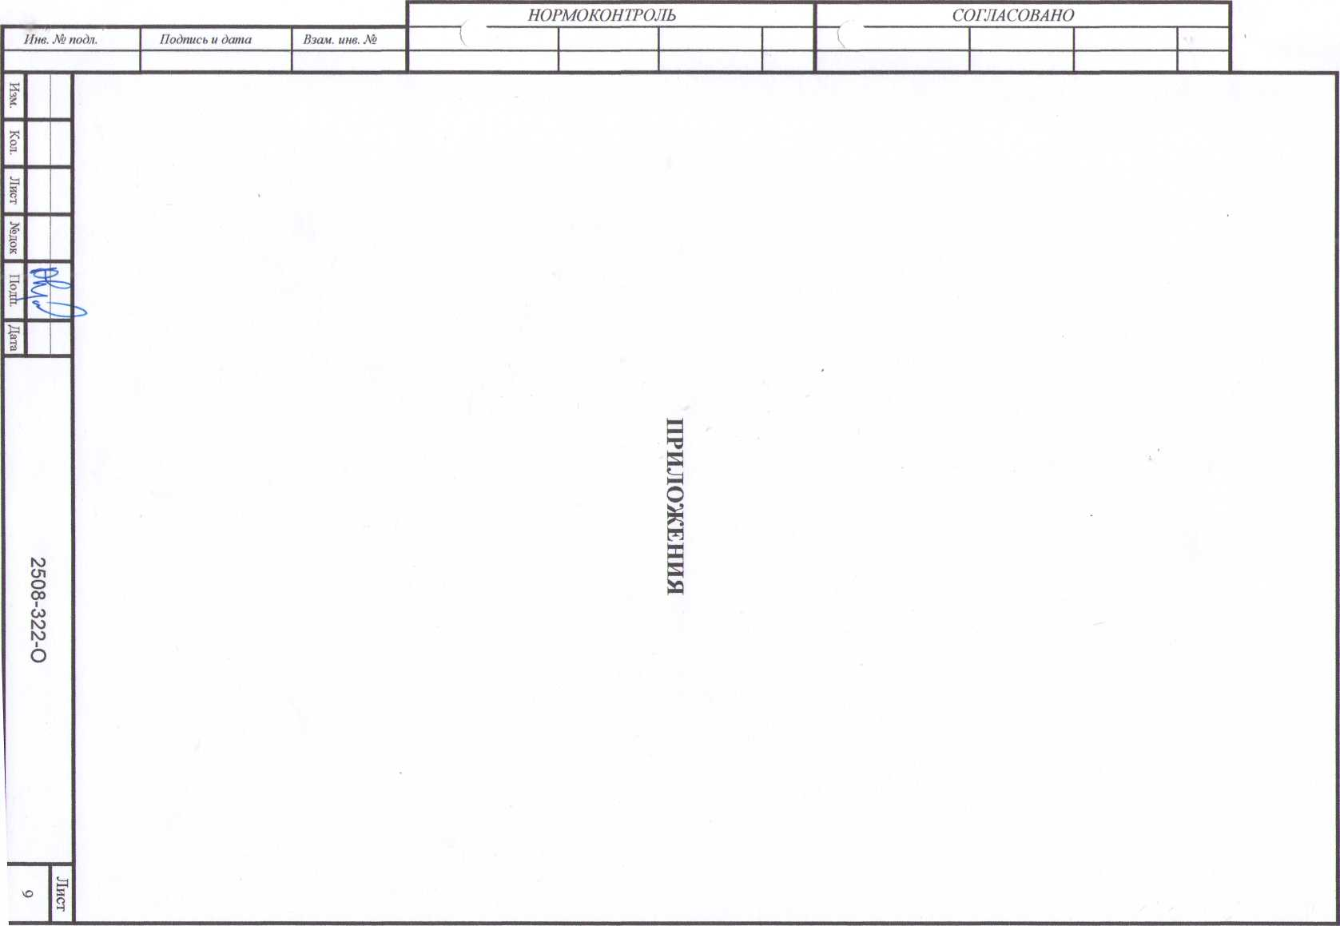

Форма выписки утверждена приказом Ростехнадзора от 04.03.20J 9 № 86

ВЫПИСКА

ИЗ РЕЕСТРА ЧЛЕНОВ САМОРЕГУЛИРУЕМОЙ ОРГАНИЗАЦИИ

08.06.2021 **293**

(дата) (номер)

Союз «Региональное объединение проектировщиков Кубани» саморегулируемая организация

(Союз "РОПК" СРО)

(полное и сокращенное наименование саморегулируемой организации)

Саморегу лируемая организация, основанная на членстве лиц, осуществляющих подготовку

проектной документации

(вид саморегулируемой организации)

Россия. 350000. г. Краснодар, ул. Красноармейская, д, 68. оф, 201, <http://www.sropk.ru/>.

[mfo@sropk.ru](mailto:mfo@sropk.ru)

(адрес места нахождения саморегулируемой организации, адрес официального сайта в информационно-  
телекоммуникационной сети "Интернет11, адрес электронной почты)

СРО-П-034-12102009

(регистрационный номер записи в государственном реестре саморегулируемых организаций)

выдана: Муниципальное унитарное предприятие "Управление капитального строительства

Новокубанского района"

(фамилия, имя (в случае, если имеется) отчество заявителя - физического лица им полное наименование заявителя -

юридического лица)

|  |  |
| --- | --- |
| Наименование Сведения | |
| 1. Сведения о члене саморегулируемой организации: | |
| 1.1 Полное и (в слу чае, если имеется) сокращенное наименование юридического лица или фамилия, имя, (в случае, если имеется) отчество индивидуального предпринимателя | Муниципальное унитарное предприятие "Управление капитального строительства Новокубанского района" МУП "УКС Новокубанского района" |
| 1.2 Идентификационный номер налогоплательщика (ИНН) | 2343009940 |
| 1.3 Основной государственный регистрационный номер (ОГРН) или основной государственный регистрационный номер индивидуального предпринимателя (ОГРНИП) | 1162372050983 |
| 1.4 Адрес места нахождения юридического лица | Российская Федерация, 352240, Краснодарский край, г. Новокубанск, ул. Советская, д. 82 |
| 1.5 Место фактического осуществления деятельности (только для индивидуального предпринимателя) |  |
| 2. Сведения о членстве индивидуального предпринимателя или юридического лица в саморегулируемой организации: | |
| 2.1 Репарационный номер члена в реестре членов саморегулируемой организации | 175 |
| 2.2 Дата регистрации юридического лица или индивиду'ального  предпринимателя в реестре членов саморегулируемой организации  (число, месяц, год) | 18.11.2010 |
| 2.3 Дата (число, месяц, год) и номер решения о поиеме в члены саморегулируемой организации | 18.11.2010, Протокол №45 |
| 2.4 Дата вступления в силу' решения о приеме в члены саморегу лируемой организации (число, месяц, год) | 18.11.2010 |

2.5 Дата прекращения членства в саморегулируемой организации (число, месяц, год)

2.6 Основания прекращения членства в саморегулируемой организации

3. Сведения о наличии у члена саморегулируемой организации права выполнения работ:

3.1 Дата, с которой член саморегулируемой организации имеет право выполнять инженерные изыскания,

осуществлять подготовку проектной документации, строительство, реконструкцию, капитальный ремонт,  
снос объектов капитального строительства по договору подряда на выполнение инженерных изысканий,  
подготовку' проектной документации, по договору строительного подряда, по договору подряда на

осу ществление сноса:

|  |  |  |
| --- | --- | --- |
| в отношении объектов капитального строительства (кроме особо опасных, технически сложных и уникальных объектов, объектов использования атомной энергии) | в отношении особо опасных, технически сложных и уникальных объектов капитального строительства (кроме объектов использования атомной энергии) | в отношении объектов использования атомной энергии |
| 18.11.2010 | - | - |

3.2 Сведения об уровне ответственности члена саморегулируемой организации по обязательствам по договору подряда на выполнение инженерных изысканий, подготовку проектной документации, по договору строительного подряда, по договору подряда на осуществление сноса, и стоимости работ по одному договору,

|  |  |  |
| --- | --- | --- |
| а) первый | >/ | не превышает 25 000 000 (двадцать пять миллионов) рублей. |
| б)второй |  | не превышает 50 000 000 (пятьдесят миллионов) рублей. |
| в) третий |  | не превышает 300 000 000 (трехсот миллионов) рублей. |
| г) четвертый |  | составляет 300 000 000 (триста миллионов) рублей и более. |

3.3 Сведения об уровне ответственности члена саморегулируемой организации по обязательствам по договору подряда на выполнение инженерных изысканий, подготовку проектной документации, по договору строительного подряда, по договору подряда на осуществление сноса, заключаемым с использованием конкурентных способов заключения договоров, в соответствии с которым указанным членом внесен взнос в

|  |  |  |
| --- | --- | --- |
| а) первый |  | не превышает 25 000 000 (Двадцать пять миллионов) рублей. |
| б) второй |  | не превышает 50 000 000 (Пятьдесят миллионов) рублей. |
| в) третий |  | не превышает 300 000 000 (Триста миллионов) рублей. |
| г) четвертый |  | составляет 300 000 000 (Триста миллионов) рублей и более. |

4. Сведения о приостановлении права выполнять инженерные изыскания, осуществлять подготовку проектной документации, строительство, реконструкцию, капитальный ремонт, снос объектов **капитального строительства:**

4.1 Дата, с которой приостановлено право выполнения работ (число,

месяц, год)

Отсутствует

4.2 Срок, на который приостановлено право выполнения работ

Отсутствует

Директор

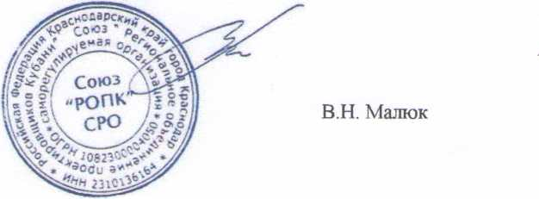

МП.

143,83

1. Все размеры даны б метрах
2. Кадастробый номер земельного участка 23:21:0401006:813
3. Площадь земельного участка 511 кб. м
4. Площадь застройки 60,8 кб.м
5. Процент застройки 12%

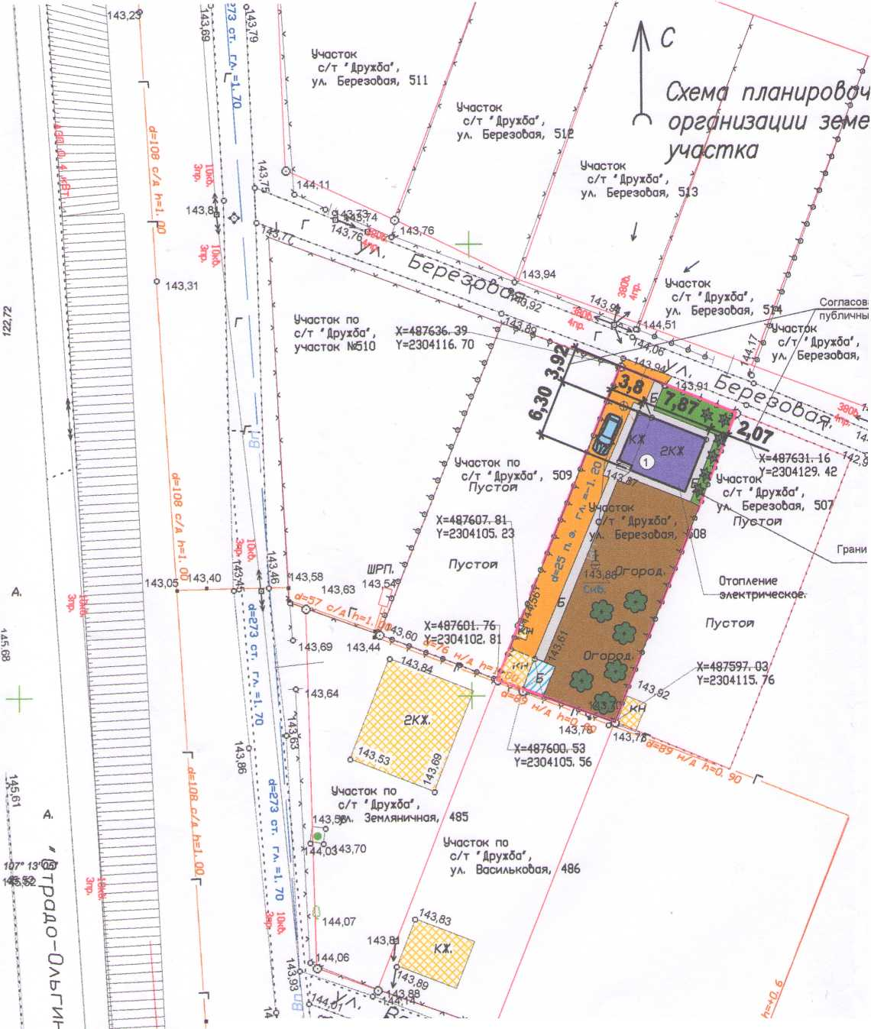

• ' • ОООЗНС-r-.:

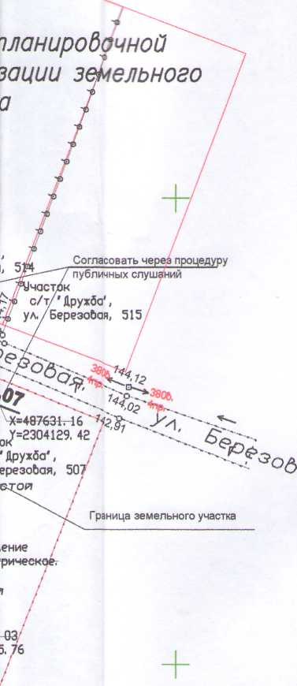

Зг - лю-' :

В - водопробод (местной)

* канализация (местная)
* дерево
* опора ЛЭП

граница земельного участка

V— - слаботочное сети

,—. - ЛЭП



* реконструируемый (перебодимый) объект из со$ дома 6 индибидуальный жилой дом
* существующие навесы
* бетон/плитка
* газон/клумба



- существующие объекта капитального строите



т

*

* гравий
* огород
* деревья/объекта садоводства
* кустарники/обьекты благоустройство



|  |  |  |  |  |  |  |  |  |  |  |
| --- | --- | --- | --- | --- | --- | --- | --- | --- | --- | --- |
|  |  |  |  |  | |  | 2508-322- ПЗУ | | | |
|  |  |  |  |  | |  |
|  |  |  |  |  | |  | Адрес: г Новокубанск, с/т "Дружба”, у л. Березовая, 508 Заказчик гр. Собко Н.Ф. | | | |
|  |  |  |  |  | |  |
| Изм. | Коя. уч. | Лист | ft док | А | )одп\ | Дата |
| Разработал | | Кравченко | |  |  |  | Графическое описание обоснования для разрешения на отклонением от предельных параметров | Стадия | Лист |  |
|  | |  | |  | |  | П | 1 |  |
|  | |  | |  | |  |
|  | |  | |  |  |  | Схема планировочной организации земельного участка Ml: 500 | МУП У КС Новокубанского | | |
| Н. контр. | | Кедя | | IZ | szf |  |
| ГИП | | Кедя | | tn  гп^ | |  |